港源國民小學品德教育教學活動

一、中心德目：寬恕
二、實踐規條：
低：我能樂意接受他人道歉，原諒他人過錯。
中：我能不隨便錯怪別人，不記恨他人過錯。
高：我能設身處地為別人著想，化解衝突。
三、教師導讀題材: 誰吃了便當
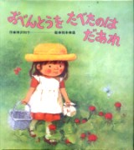

作 者:
繪 者: 柿本幸造
譯 者: 洪瑩珍
出版社:

誰 吃 了 便 當

小女孩提著籃子和便當，到森林裡採草莓。為了要摘好多好多的草莓，她非常的專心。不知不覺中，午餐時間到了，小女孩走向放便當的地方，發現便當竟然被人打開了，而且，還吃掉了其中的一小塊三明治。『是誰偷吃了我的便當呢？』『會不會是迷路的人？』小女孩一邊吃，一邊想著。
隔天，小女孩一樣帶著便當，到同一個地方採草莓。到了吃午餐的時候，發現便當又被吃了一半。『咦？便當又被吃了呀!』小女孩說。『沒關係，還有半個呢!』她在心底這樣告訴自己。就這樣連續了好幾天，小女孩的便當默默的在森林裡和陌生人分享著。
終於有一天，便當通通被吃光光了。小女孩心想:『喔，他一定是餓壞了。還好，我還有草莓可以吃。』只是，她吃著吃著，不知不覺中竟然把草莓都吃完了，她開始傷心的哭泣。就在這個時候，好事發生囉 ! 一隻大熊，雙手捧著滿滿的草莓，出現在小女孩的面前。
這到底是怎麼一回事呢？

四、分年段學習單設計:
設計者:林郁穎

南投縣港源國民小學品德教育推廣學習單


中心德目:【寬恕】
【適合年段:低年級】

一、小朋友，看完了故事，聰明的你知道是誰吃了小女孩 請畫下來
的便當嗎？
★我覺得是_______________

二、你覺得小女孩是個怎麼樣的人呢？( 是的請打ˇ)
( ) 愛生氣的人。 ( ) 樂於分享的人。
( ) 會替別人著想的人。 ( ) 懂得原諒別人的人。
( ) 其他_________________________________________

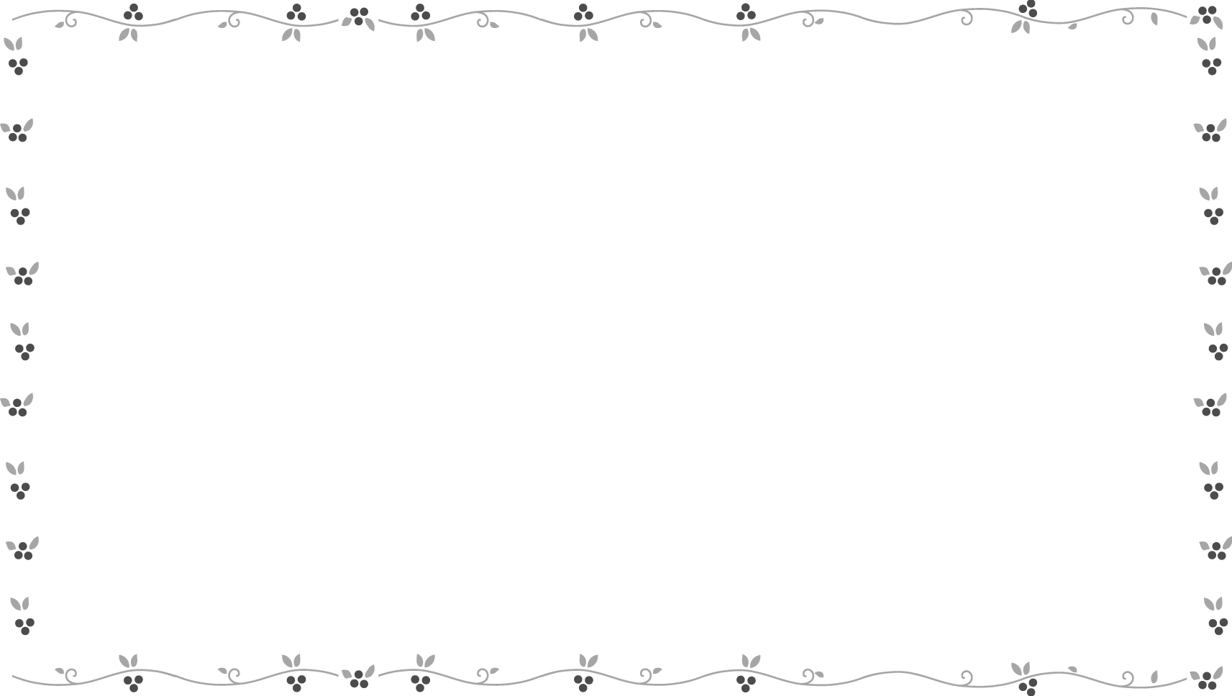
三、你有沒有遇過別人做了讓你生氣的事呢？你都怎麼解決？

四、想一想，還有沒有更好的解決辦法呢？



- 好句分享 : 寬恕，是對自己仁慈 ★
南投縣港源國民小學品德教育推廣學習單

中心德目:【寬恕】
【適合年段:中年級】
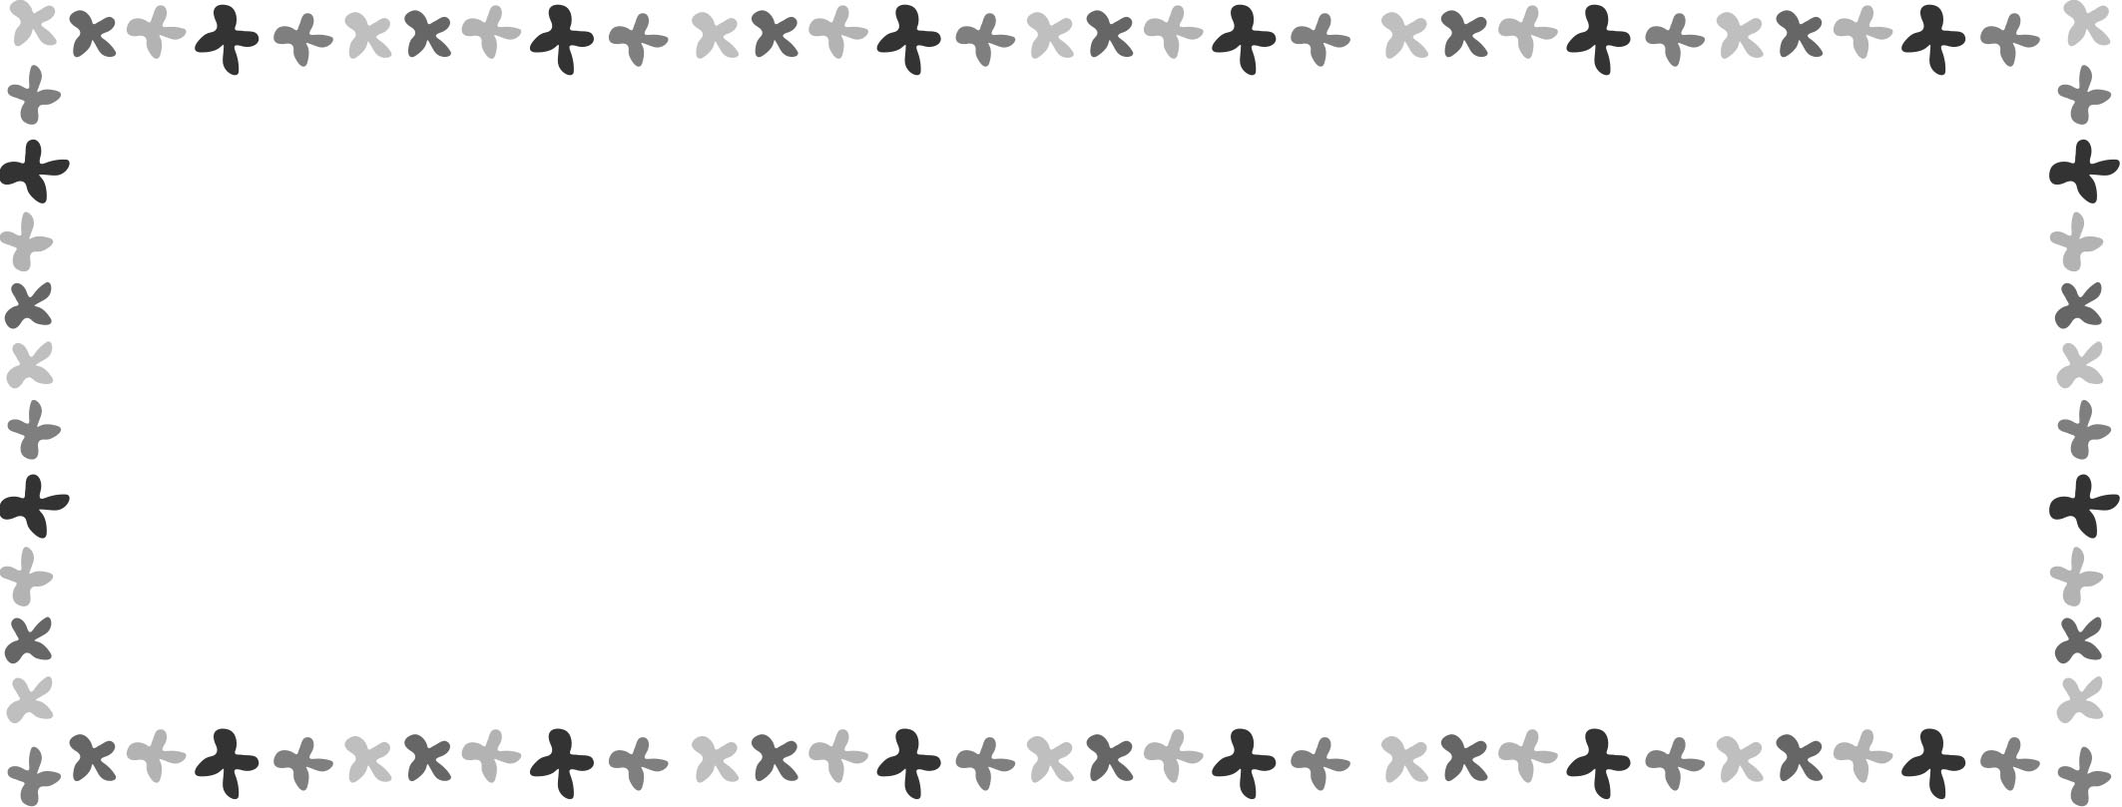
一、看完了這篇故事，你覺得小女孩是個怎麼樣的人呢？
( ) 愛生氣的人。 ( ) 樂於分享的人。
( ) 會替別人著想的人。 ( ) 懂得原諒別人的人。
( ) 其他_________________________________________
二、你有沒有遇過別人做了讓你生氣的事呢？你都怎麼解決？

三、想一想，還有沒有更好的解決辦法呢?


四、故事的最後，『一隻大熊，雙手捧著滿滿的草莓，出現在小女孩的面前。』
接著會發生什麼事呢？請你為這篇故事寫下結局。

也可以用圖畫表現喔!

- 好句分享 : 寬恕，是對自己仁慈 ★
南投縣港源國民小學品德教育推廣學習單

中心德目:【寬恕】
【適合年段:高年級】
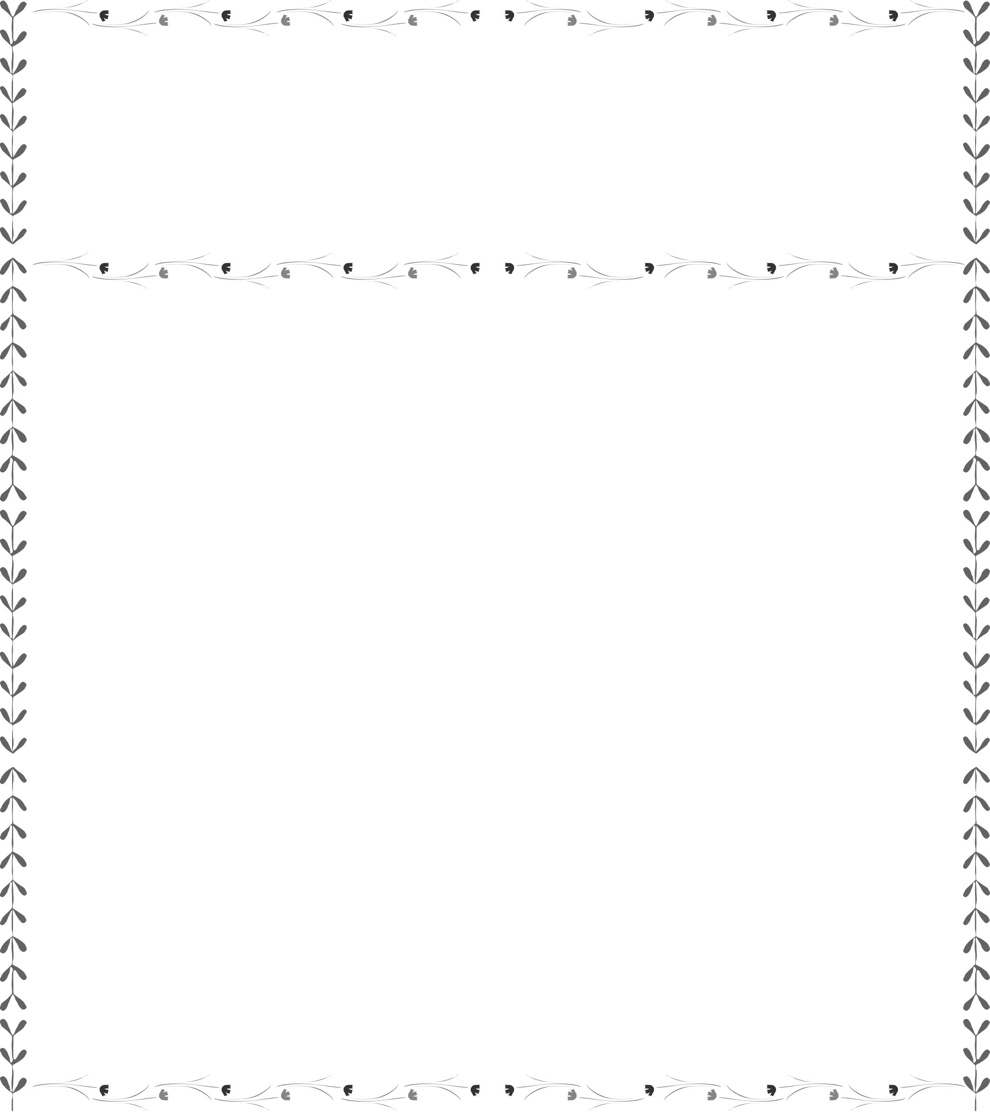
一、當你發現別人做了讓你生氣的事情，你的反應是什麼？
二、看完了故事，你在小女孩身上看到哪些值得我們學習的地方呢？

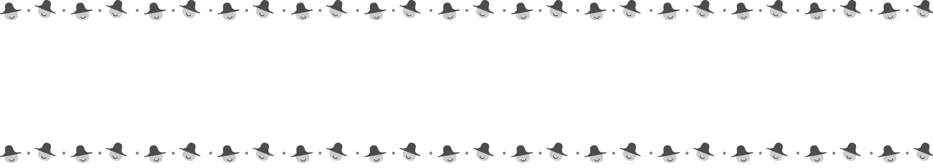

三、故事的最後，『一隻大熊，雙手捧著滿滿的草莓，出現在小女孩的面前。』』
接著會發生什麼事呢？請你為這篇故事寫下結局。

- 好句分享 : 寬恕，是對自己仁慈 ★

